ATIVIDADES COMPLEMENTARES DA EDUCAÇÃO ESPECIAL (INCLUSÃO)
Escola: E.M.E.F Proª Maria Célia Cabral do Amaral
Professor/AEE: Marilande Silva
Data: 02/08/21 a 06/08/21
AUTOAVALIAÇÃO: A atividade deverá ser entregue para professora de Educação Especial no retorno às aulas.
Bibliografia: http://profrgi.blogspot.com/2012_06_01_archive.html?epik=0QntpEvIW3_t_&m=

Objetivo: Saber informações sobre as olimpíadas, ler, relacionar palavras a figuras e imagens, ler e contar.

Materiais: Atividade impressa

OLIMPÍADAS 2021-TÓQUIO

Atividade: Modalidades olímpicas
Recorte o nome das modalidades leia e cole na frente da figura.

CORRIDA | VÓLEI | JUDÔ
CICLISMO | PATINAÇÃO

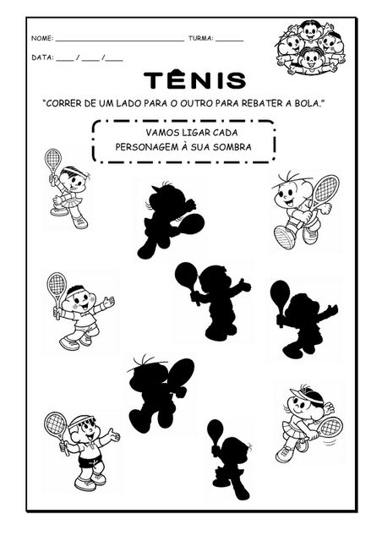
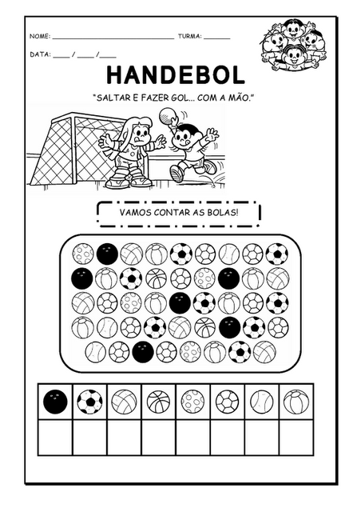
ATIVIDADES COMPLEMENTARES DA EDUCAÇÃO ESPECIAL (INCLUSÃO)
Escola: E.M.E.F Proª Maria Célia Cabral do Amaral
Professor/AEE: Marilande Silva
Data: 02/08/21 a 06/08/21
AUTOAVALIAÇÃO: A atividade deverá ser entregue para professora de Educação Especial no retorno às aulas.
Bibliografia: https://www.educacaoetransformacao.com.br/atividades-sobre-as-olimpiadas-2021/

Atividade: Leitura e escrita
Objetivo: Saber informações sobre as Olimpíadas, conhecer algumas modalidades, interpretar gráfico, contar e comparar.
Materiais: Atividade impressa

OLIMPÍADAS 2021-TÓQUIO

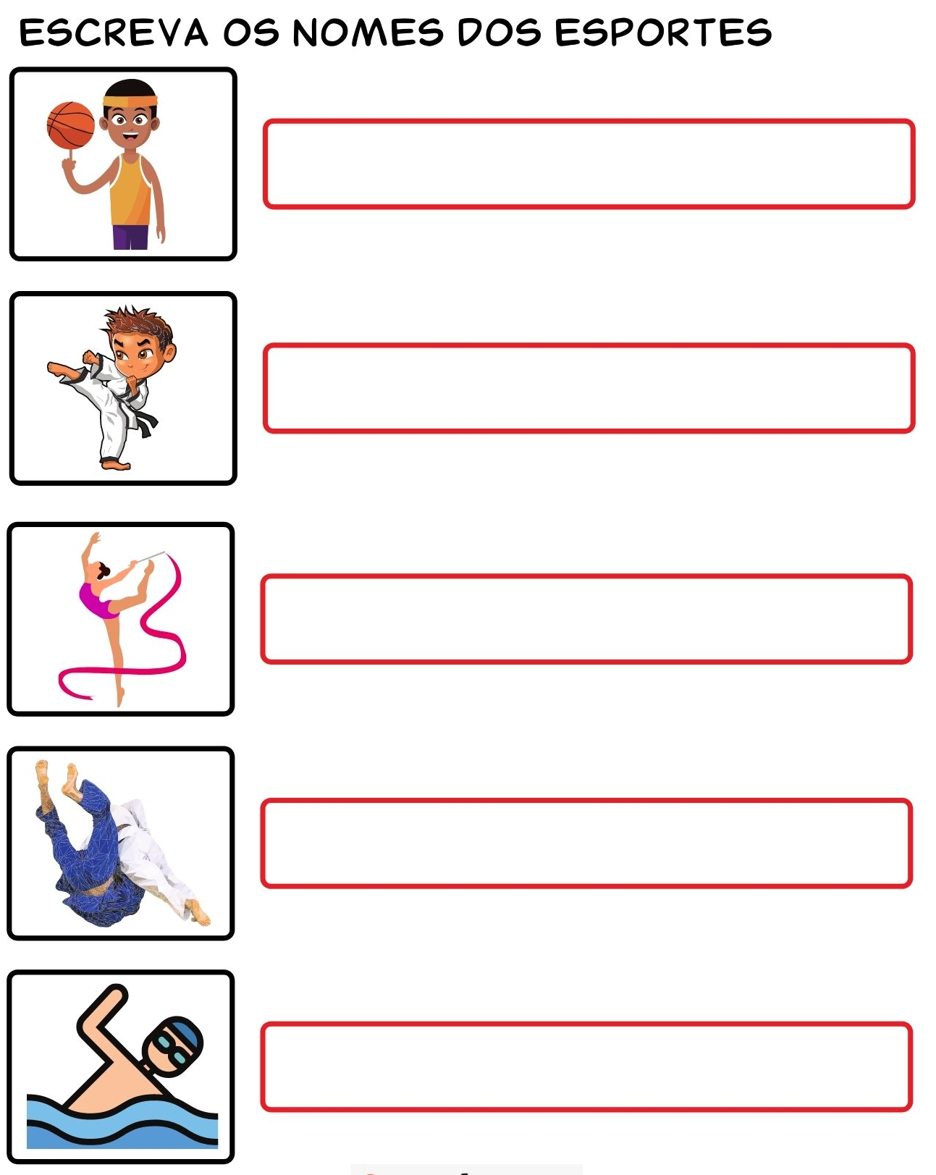

Atividade: Modalidades olímpicas

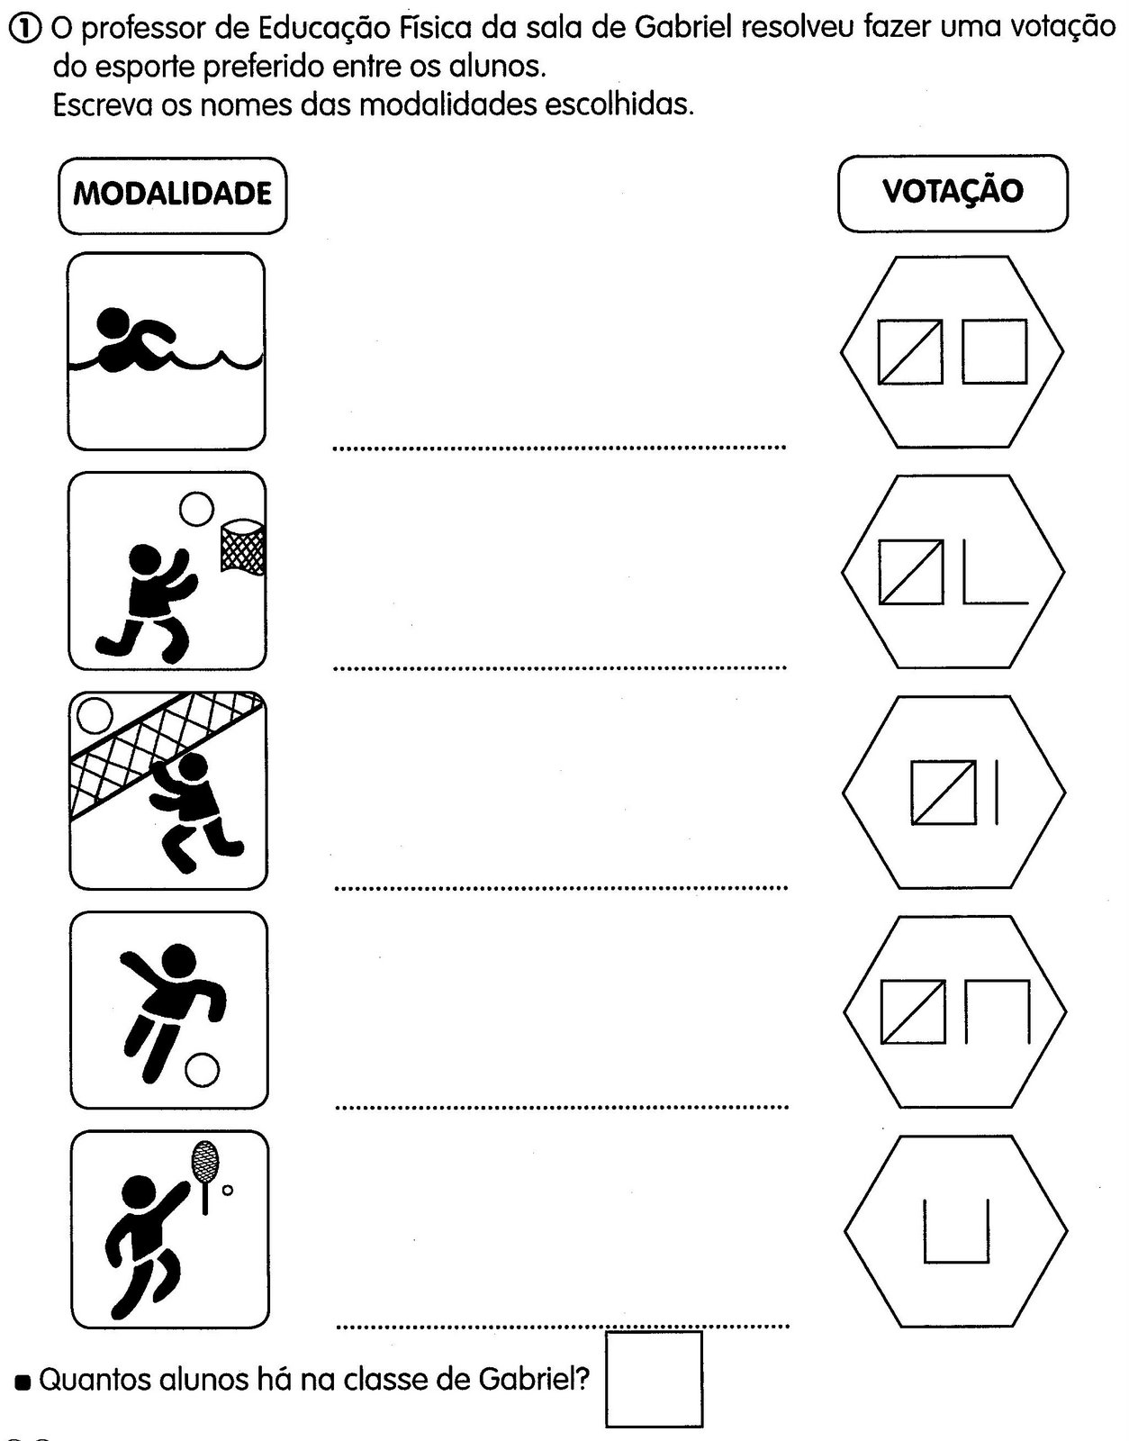

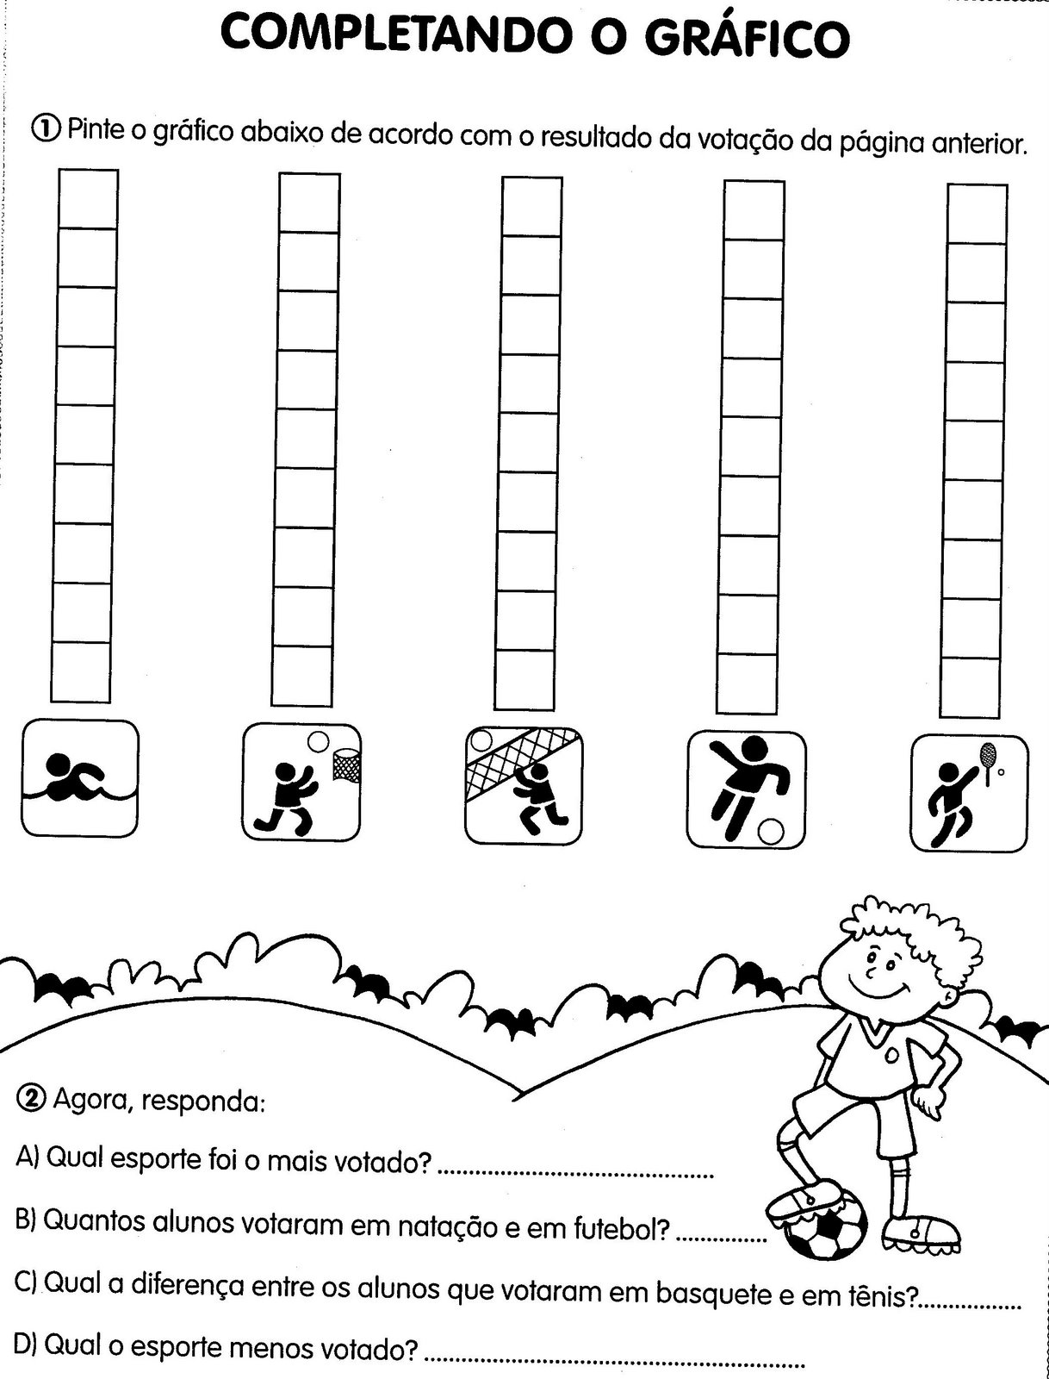

ATIVIDADES COMPLEMENTARES DA EDUCAÇÃO ESPECIAL (INCLUSÃO)
Escola: E.M.E.F Proª Maria Célia Cabral do Amaral
Professor/AEE: Marilande Silva
Data: 02/08/21 a 06/08/21
AUTOAVALIAÇÃO: A atividade deverá ser entregue para professora de Educação Especial no retorno às aulas.
Bibliografia: https://teatividades.blogspot.com/

Atividade: Animais e seus filhotes

Objetivo: Despertar a observação, relacionar a lógica, comparar aspectos físicos dos animais.
Materiais: Atividade impressa
Desenvolvimento: Cole as figuras num papel grosso (papelão ou cartolina) em seguida recorte cada figura. Espalhe as figuras dos animais na mesa e peça para que a criança observe e ache os filhotes dos animais maiores da cartela e assim que encontrar coloque os filhotes ao lado.
VAMOS ENCONTRAR OS FILHOTES?

